Masopustní průvod

Žáci poznají tradici masopustu. Prostřednictvím průvodu na Hlinecku, kde dodnes vše probíhá takřka beze změny, se seznámí s průvodem maškar. Pracovní list je určen pro žáky II. stupně ZŠ.
Dědictví UNESCO: Masopust

________________________________________________________
- Vlastními slovy stručně popište, v čem spočívá podstata masopustní tradice.
………………………………………………………………………………………………………………………………………………………………………………………………………………………………………………………………………………………………………………………………………………………………
- Jak je možné, že na Hlinecku byl průvod maškar zapsán na seznam nehmotného kulturního dědictví organizace UNESCO?
………………………………………………………………………………………………………………………………………………………………………………………………………………………………………………………………………………………………………………………………………………………………
- Přečtěte si text a očíslujte jednotlivé části podle toho, jak by měly být seřazeny.

- Toto veselí ukončuje průvod maškar. V průvodu můžete vidět nejrůznější masky, čím bizarnější, tím lepší. Díky maskám se lidé mohli oddávat nezávazné zábavě, kterou by si jinak nedovolili.

- Vesnické masopustní obchůzky se u nás slaví od středověku. Naši předkové se radovali, že se blíží jaro a připravovali se na čtyřicetidenní předvelikonoční půst. Tančilo se a hodovalo.

- Průvod maškar má přesně stanové pořadí jednotlivých masek. Kdo jde v čele?

- Masky plní funkci především zábavnou, ale pro mnohé mají i sílu magickou. Masky se dědí z generace na generaci. U každého domu popřejí štěstí, zdraví a nechají zahrát hospodáři písničku podle jeho přání.

- V čele průvodu jde tzv. laufr. Má důležitou roli, neboť nejprve zjišťuje, zda je průvod možný. Poté chodí od domu k domu.

- Obchůzka je ukončena obřadem porážení kobyly. Jejím opětovným vzkříšením se tak naši předci vypořádali se zimou a vyhlíželi již příchod jara.

- Jeho maska je tvořená z různobarevných látek, proto se mu často říkává strakatý.

- Většina obyvatelstva se tradičně do průvodu zapojuje, připravuje pohoštění.

- Na základě videa zkuste pojmenovat jednotlivé maškary.
- Popište, jak tato maska vypadá: jaká barva a oblečení jsou pro ni typické?
- Jakou funkci plní tato maska v průvodu?
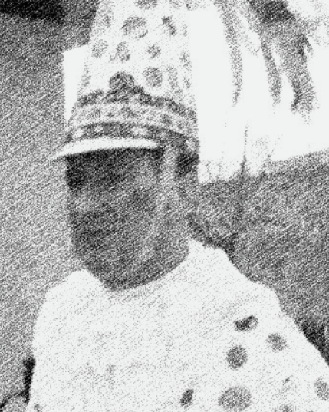
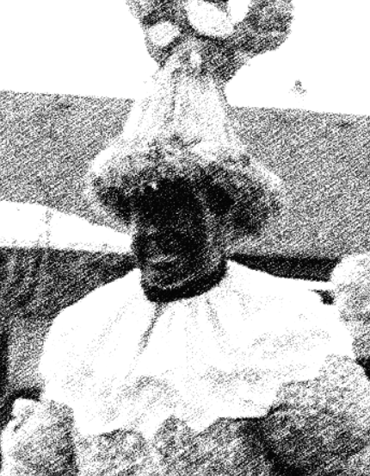

………………………………………………………………………………………………………………………………………………………………………………………………………………………………………………………………………………………………………………………………………………………………………
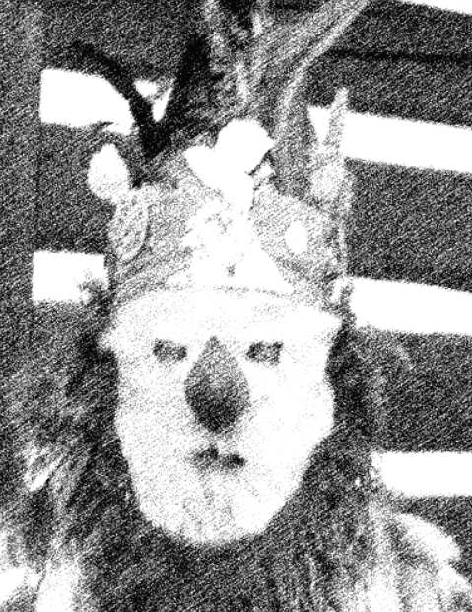
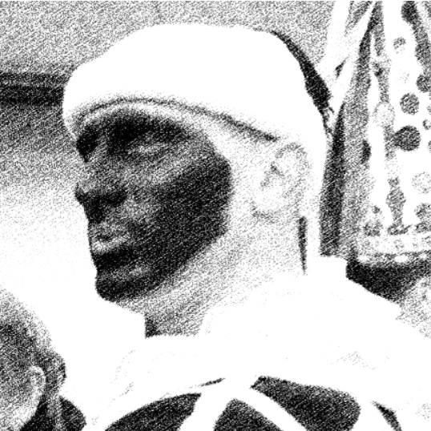

………………………………………………………………………………………………………………………………………………………………………………………………………………………………………………………………………………………………………………………………………………………………………
- Z videoukázky se dozvídáme, že masopustní masky se rozdělují na „červené“ (pěkné) a „černé“ (škaredé). Uveďte ke každé barvě alespoň dva příklady.
Červené masky:
………………………………………………………………………………………………………………………
Černé masky:
………………………………………………………………………………………………………………………
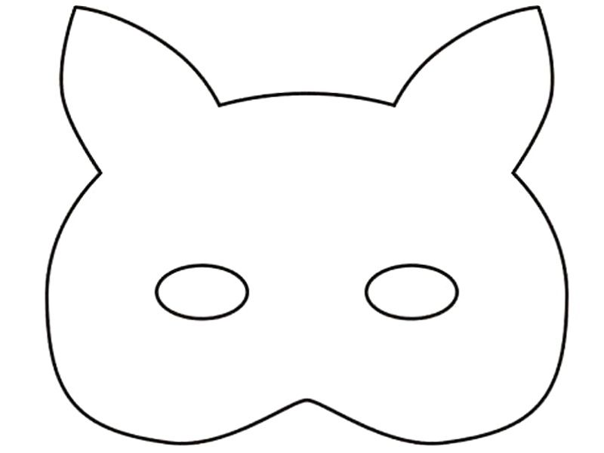
- Navrhněte si svou masopustní masku.
Co jsem se touto aktivitou naučil(a):
………………………………………………………………………………………………………………………………………………………………………………………………………………………………………………………………………………………………………………………………………………………………………
Autor: Petra Prylová
Toto dílo je licencováno pod licencí Creative Commons [CC BY-NC 4.0]. Licenční podmínky navštivte na adrese [https://creativecommons.org/choose/?lang=cs].

